2014年海南省中考历史试题
吴涛整理并提供答案
（考试时间：60分钟 满分：100分）
一、选择题（本大题有20小题，每小题四个选项中只有一项正确，每小题2分，共60分）
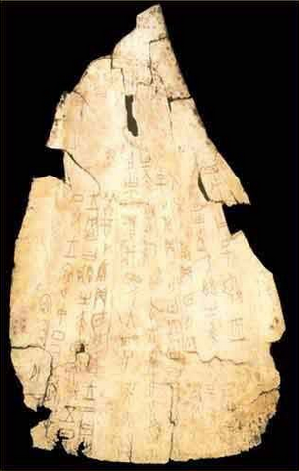
（2014·海南）1．如右图，殷墟出土的牛骨刻辞上有关于商王武王的卜问、乘车狩猎等160多个文字的记载。这种了解商代历史最直接、最重要的文字是（ ）B
A．符号 B．甲骨文 C．铭文 D．小篆
（2014·海南）2．战国后期，落后的秦国一跃成为七雄中最富强的国家，主要得益于（ ）C
A．管仲改革 B．尊王攘夷 C．商鞅变法 D．百家争鸣
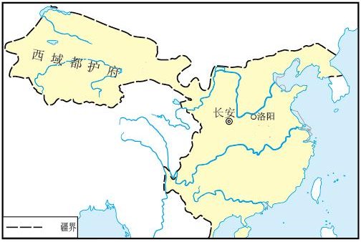
（2014·海南）3．仔细观察某朝代疆域图。图中的“西域都护府”反映了哪一朝代对哪一地区的有效管辖？（ ）B
A．秦朝 东南
B．西汉 新疆
C．唐朝 东北
D．元朝 西藏
（2014·海南）4．玄奘12岁出家，遍读佛典，其西行之路被现代人认为是一条由信念、坚持和智慧浇灌而成的求知之路。历史上，他曾（  ）A
A．西游天竺 B．东渡日本 C．出使西域 D．七下西洋
（2014·海南）5．圆周率的推算在当代可谓突飞猛进。早在一千多年前，第一个在世界上将圆周率的数值准确到小数点后第七位的数学家是（ ）C
A．郦道元 B．贾思勰 C．祖冲之 D．李时珍
（2014·海南）6．对清朝前期实行的闭关锁国政策的准确理解是（ ）C
A．只许五口通商 B．排斥一切洋务 C．严格限制对外贸易 D．严禁一切对外贸易
（2014·海南）7．1911年，辛亥革命爆发。次年2月l2日，渚宣统帝溥仪下诏退位，成为末代皇帝。这一历史事件的深远意义在于：使中国（ ）B[来源:Zxxk.Com]
A．摆脱了殖民统治 B．推翻了两干多年的封建帝制
C．开启了近代化探索 D．改变了社会性质
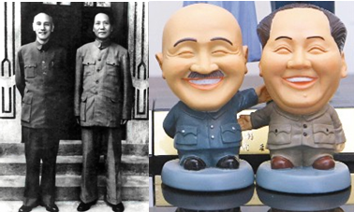
（2014·海南）8．在台湾中国国民党党史馆，参观者可看到依据20世纪40年代某一历史场景制作的毛泽东与蒋介石“欢笑言和版”公仔（如右图）。这一历史场景是（ ）D
A．北伐战争 B．遵义会议
C．西安事变 D．重庆谈判
（2014·海南）9．上世纪五六十年代，邓稼先从事一项严格保密的工作。当妻子问及工作性质时，他说：“就是为它死了也值得！”邓稼先风险了一生，实现了（ ）C
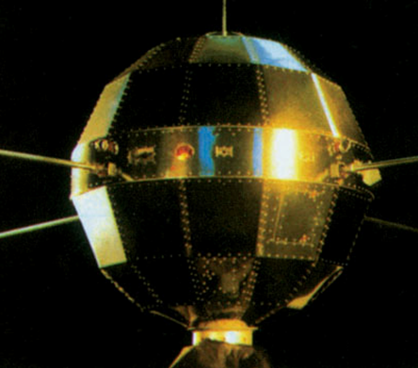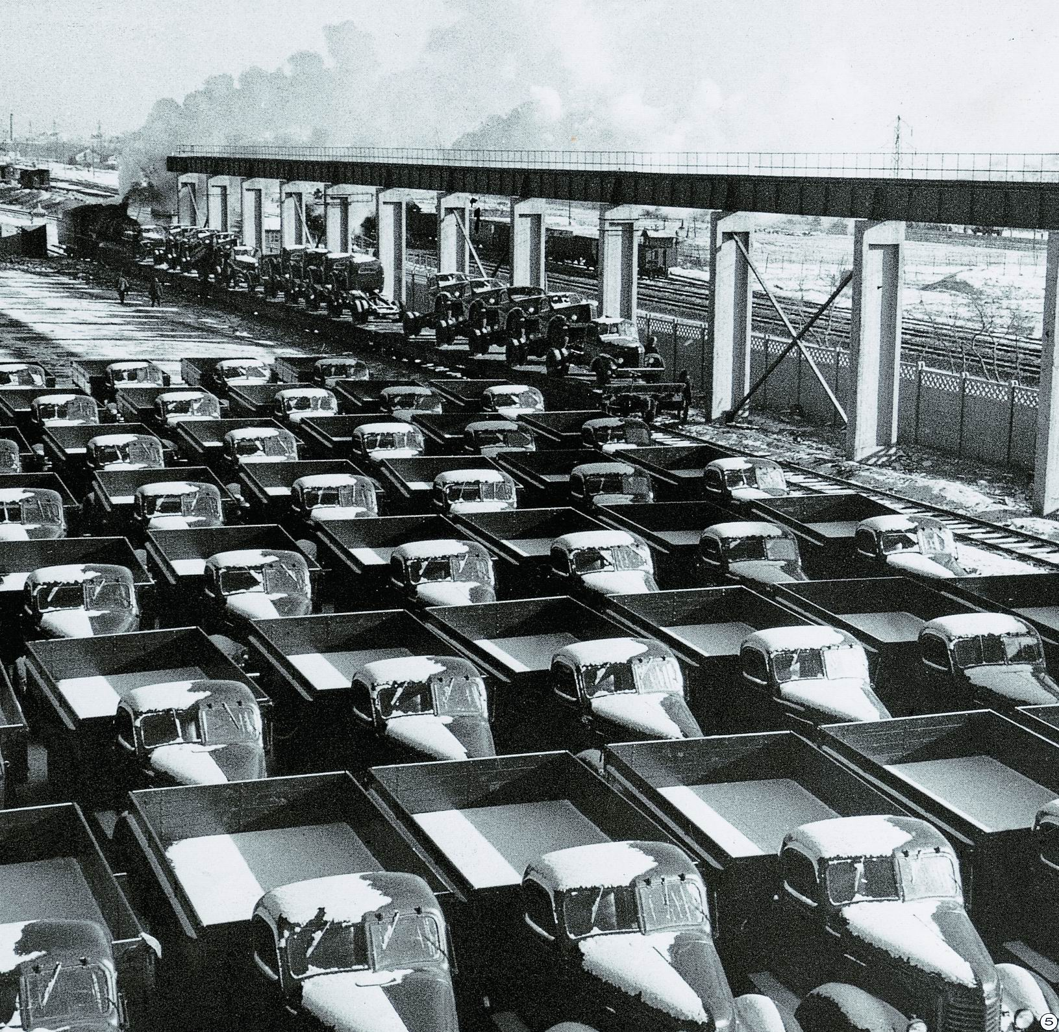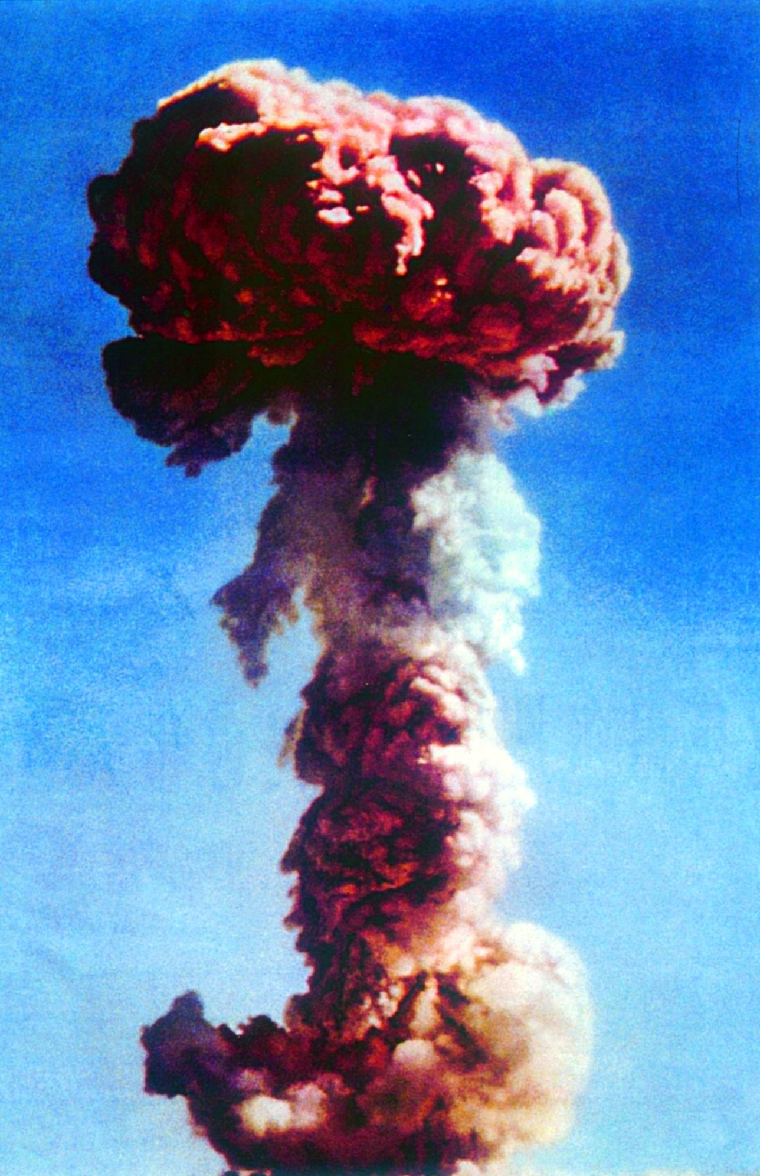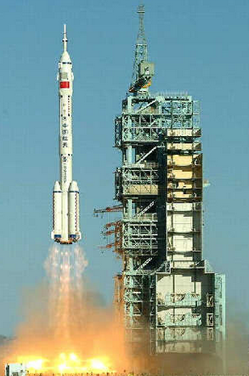
A．卫星升空 B．汽车国产化 C．原子弹爆炸 D．运载火箭发射
（2014·海南）10．改革，推动改革，深入推进改革……李克强总理在十二届全国人大会议上的政府工作报告中，77次提到了“改革”二字，表达了政府深化改革的决心。36年前，作出改革开放重大决策的会议是（ ）D
A．中共一大 B．中共七大 C．中共八大 D．十一届三中全会
（2014·海南）11．今年4月19日，最后一朵“琼花”——红色娘子军百岁老战士卢业香辞世。当年，红色娘子军隶属于（ ）A
A．中国工农红军 B．国民革命军 C．八路军 D．新四军
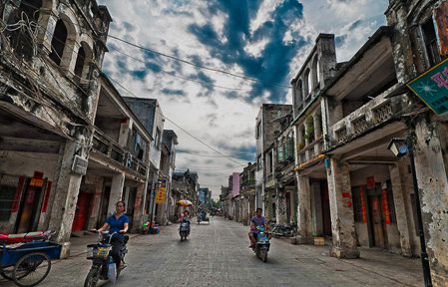
（2014·海南）12．右图是海南别具特色的临街楼房。这种将下层部分做成柱廊，用以避雨、遮阳、通行，楼层部分跨骑在柱廊上的建筑称为（ ）C
A．鼓楼 B．碉楼 C．骑楼 D．吊脚楼
（2014·海南）13．人类早期文明的发展离不开大自然的馈赠。下来文明成果产生于两河流域的是 （ ）D
A．金字塔 B．佛教
C．长城 D．《汉谟拉比法典》
（2014·海南）14．一位盲诗人笔下的英雄史诗，生动地再现了古希腊的社会图景。这部不朽之作是（ ）A
A．《荷马史诗》 B．《神曲》 C．《天方夜谭》 D．《俄底浦斯王》
（2014·海南）15．1860年，共和党候选人林肯高票当选美国总统。当时，支持者对林肯寄予的厚望是（ ）A
A．废除黑奴制度 B．对外侵略扩张 C．消除经济危机 D．摆脱英国统治
（2014·海南）16．章西女王是19世纪中期印度民族大起义中的杰出女英雄。他领导起义军抗击了（ ）A
A．英国殖民者 B．荷兰殖民者 C．西班牙殖民者 D．葡萄牙殖民者
（2014·海南）17．斯大林模式使苏联在短时间内实现了工业化，同时也使其经济发展农、轻、重比例严重失调。这种模式开始形成于（ ）B
A．19世纪末 B．20世纪二三十年代 C．20世纪六七十年代 D．20世纪八九十年代
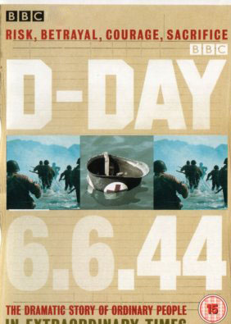
（2014·海南）18．在军事术语中，D日经常用作表示一次作战或行动的那一天。迄今为止，最著名的D日是1944年6月6日。历史上的这一天打响了二战后期的（ ）D
A．莫斯科战役 B．太平洋战争
C．凡尔登战役 D．诺曼底登陆战役
（2014·海南）19．2014年，被誉为“世界七大工程奇迹”之一的巴拿马运河迎来百年庆典。这条举世闻名的哈水道曾长期受控于（ ）C[来源:学科网ZXXK]
A．英国 B．法国 C．美国 D．巴拿马
（2014·海南）20．1995年1月1日，世界贸易组织（WTO）正式成立。该组织的成立顺应了（ ）D
A．凡尔赛——华盛顿体系的建立 B．两极格局的形成
C．政治多极化的趋势 D．经济全球化的趋势
二、材料解析题（本大题有2小题，21小题13分，22小题15分，共28分）
（2014·海南）21．阅读下列材料：（13分）
材料一 明清时期的中日关系，显然逆转了：倭寇沿海骚扰，给东南各地带来极大的破坏……甲午—役，天朝再败于东邻维新之岛，举国深感耻痛。
材料二 进入20世纪，日本的侵略行为变本加厉。据1946年《远东国际军事法庭判决书》：1937年12月13日晨，日军进入南京的时候，一切抵抗活动都已经停止了……南京就像落入日军之手的猎物，不仅经受了战火、还经受了日军士兵以取乐和收刮为目的的犯下的无数罪行。……
材料三 2014年2月27日，十二届全国人大常委会第七次会议决定，以立法的形式将每年12月l3日确定为南京大屠杀死难者国家公祭日。
请回答：
（1）据材料一，指出明清时期中日关系逆转的表现。（2分）
（2）说出“甲午一役”的时间及给中国社会带来的影响。（3分）
（3）结合材料二及所学知识，概述日本军国主义在南京大屠杀中犯下的滔天罪行。（4分）
（4）对于材料二中的判决及材料三中的决定，你有何认识？（4分）
21．（1）明朝中期倭寇在我国东南沿海烧杀掳掠，使百姓的生命财产惨遭损害。清朝时，日本悍然发动甲午中日战争。（2）时间：1894—1895年；影响：大大加深了中国半殖民地化程度。（3）日军占领南京后，对南京的和平居民进行了血腥的大屠杀，有的被当作练习射击的靶子，有的被当作练习刺杀的对象，有的被活埋，仅6周内，日军就屠杀了手无寸铁的中国居民和放下武器的士兵达30万人以上。（4）牢记历史，以史为鉴等（有理即可）
（2014·海南）22．阅读下列材料：（15分）[来源:Zxxk.Com][来源:学科网]
材料一 1770-1861年英国煤产量变化图 1870-l900年世界石油产量变化图
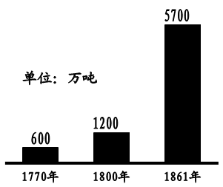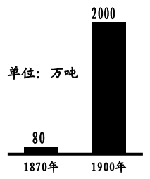
材料二 在一个国家的内地交通方面，人们从未见过任何革命能够比得上英国在几年时间内所实现的那种革命。谷物、煤炭、各种贷物的运输，几乎只需要以前所用的马匹的半数。商业旅行快了一倍以上。农业进步与商业进步并肩前进。一切都呈现繁荣的样子。
——保尔·芒图《十八世纪产业革命》
材料三 英国艺术家约瑟夫·特纳画出了汽车的速度，德国作曲家费利克斯·门德尔松把蒸汽船的噪音变成了音乐……当那个时代最有发明才能的机械师布鲁内尔出现在他设计的英国桥粱的开幕式时，乐队演奏：“好啊！英雄来了！。”
——费尔南德兹·阿迈斯托《世界：一部历史》
材料四 l931年，爱迪生逝世，全美各地同时熄灯1分钟以示哀悼；1999年l2月26日，爱因新坦被20世纪的最后一期《时代周刊》评选为“世纪伟人”。
请回答：
（1）材料一中，不同时期的煤炭、石油产量呈现怎样相同的变化？（1分）分别简析带来这种变化的原因。（6分）
（2）根据材料二，列举工业革命对英国社会的具体影响。（4分）
（3）材料三、四表达了人们对科学和科学家怎样的思想情感？（4分）
22．（1）上升幅度大；煤炭用量的上升，主要是因为第一次工业革命中改良蒸汽机的广泛应用。石油产量的上升，主要是因为内燃机的发明和大量使用。（2）大大提高了生产力，改变了人们的生产和生活方式，扩大了人们的活动范围，加强了人于人之间的交流。（3）热爱、崇敬等感情（有理即可）。
三、简答题（本大题有1小题，共1 2分）
（2014·海南）23．五四青年节是属于青春的节日。在五四运动95周年之际，让我们从历史镜头人手，回顾那段令人热血沸腾的历史。
（1）以青年学生的斗争为主线，在下面给出的背景之后，依图续说五四运动：（9分）
一战后，巴黎和会拒绝了中国人民的正义要求。消息传来……
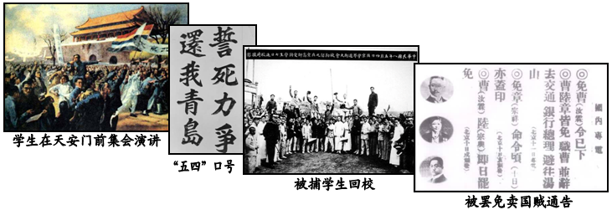
（要求：①依据图片并结合所学知识，但不得全部照抄教材；②史实准确，语句通顺；③字数在200字以内。）
（2）从运动中，你能感悟到的五四精神是什么？（3分）
23．（1）依据史实，语言流畅，合理即可。（2）爱国主义精神。
参考答案
一、单项选择
1．2．3．4．5．6．7．8．9．10．11．12．13．14．15．16．17．18．19．20．21．22．23．24．25．26．27．28．29．30．31．32．33．34．35．36．37．38．39．40．
二、读图简答
三、材料解析题
（一）阅读下列材料，回答问题。
（二）阅读下列材料，回答问题。[来源:学科网]
四、探究题

